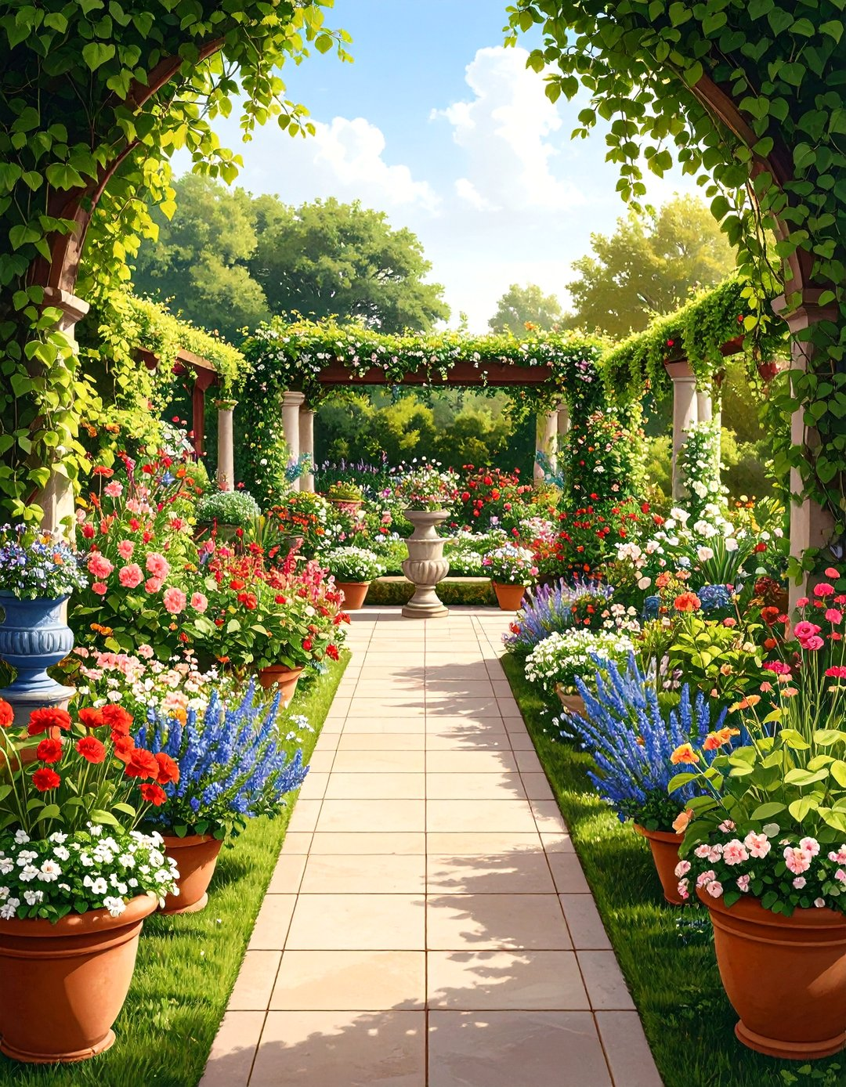

BİSMİLLAHİRRAHMANİRRAHİM,

Merhaba
İnşallah burada anlattığım mesele ile ilgili sizi incitmiş olmam. Sizin bir konuda görüşünüzü almak istedim, ama nasıl tepki göstereceğinizi kestiremediğimden dolayı bir süre zamana bıraktım. Tarafıma göstereceğiniz tavırlarınıza göre karar vermek istedim.
GÖRDÜĞÜM BİR RÜYA:
İlk defa okulumuza tayinin çıktıktan sonra öğretmenler toplantıda sizinle karşılaşmıştık. Toplantıdan sonra da merak ettim sizi de size bekâr olduğunuzu sordum. Siz de evet bekarım demiştin. Bu olaydan sonra ben sizinle ilgili bir rüya gördüm o rüyamı size anlatmak istedim ama bir cesaret edip anlatamadım. Hani size daha önce gönderdiğim çiçek ve onunla birlikte şiir göndermiştim. O şiirleri kaynağı olan bu kitapçığı da size gönderiyorum. O şiirleri bu kitapçıktan bakıp yazmıştım. Vaktiniz olursa inceleyin. Fikir ve düşüncelerinizi bana söyleyin.


Hocam bir de elimde olmadan sizinle ilgili bir rüya görmüştüm, o rüyayı burada anlatıyorum, bu rüyamı bir türlü yorumlayamadım. Ama sizinle ilgili. Sizinle ilgili bir gördüğüm. Gördüğün rüya üzerine bu mektubu size göndermeye karar verdim. Bilmem yanlış mı yaptım, umarım bu mektubumdan dolayı incinmiş olmazsınız.
Hocam 11/C sınıfına dersim vardı, Kürşat Hoca ünite konularında biraz geri kaldığını söyleyerek benden dersi istedi. Ben de verdim. Sonraki dersim de 12’lere ben bu boşlukta okuldan dışarı çıktım, çiçekcinin önünden geçiyordum, ilgimi çekti, sordum “Abe Hollanda’dan ithal yeni gelmiş, istersen sana bir tane vereyim dedi, ben de aldım ilk aklıma gelen siz oldunuz. Ben bu çiçeği, daha önce gönderdiğim çiçekteki şiire kaynaklı eden kitapçıkla birlikte size hediyemdir. Vaktin olursa bir inceleyerek bana düşüncelerinizi söyleyin.
Ha bu arada gördüğüm rüyayı ben yorumlayamadım, sizce bu ne demektir. Benim gördüğüm rüyalar yüzde 80,90 doğru çıkıyor.

Rüyamda: “Bir okulun bahçesinde siz, ben ve bir de bir beyefendi vardı. Sen elindeki fotoğraf makinenle benim fotograflarımı çekiyordun. Veya bir başkası seninle benim resimlerimizi çekiyordu. Daha sonra o bey efendi her ikimizin fotoğrafını çekerken sen bana bir şeyler soruyordun. Ben de cevaplıyordum. Ben bir anda çaktırmadan parmaklarınızı avucumun içine aldım.
Sizin elinizi avucumun içineydi.”
Uykudan uyandığımda böyle bir rüya gördüğümü hatırladım. Düşüncelerimin bilinç altına yansımasıdır, diye düşünmüştüm. Ayrıca o beyefendi hayatınızda olan biri mi, yoksa fotoğraf çeken birine mi işaret ediyordu diye biraz düşündüm. Hatta bu rüyamı eğer sizinle karşılaşırsam, fırsatını bulacak olsam size bu rüyamı anlatsam mı, diye de düşünmüştüm. Ama ne yazık ki bu fırsatı bulamadım.

Siz önceki çiçekle ilgili bana bir şey söylemediniz. Ben de size cesaret edip soramadım. Çiçekle birlikte şiir de göndermiştim. Önceki cuma günü güvenliğe teslim edildiğinde sizin okulda olduğunuzu sanıyordum, siz mi okulda yoktunuz, yoksa size neden cuma günü ulaşmadığı ile ilgili bilgim yok. Üçüncü günün pazartesi akşamında üzerindeki bilgi notuyla öğlece alınmadığını görünce yanlış anlaşılmaya neden oldu. Kendi kendime “eyvah” dedim, “galiba bu kız tepkisini çiçeği almayarak göstermiş” diye düşünmüştüm. O nedenle çiçeği aldım. Siz taa 5 gün sonra hala soru soruşturuyordunuz. Üzgündünüz, öğretmenler de zan altında kalmıştı. “Kim aldı bana gönderilen çiçeğin üzerindeki bilgi notunu,” diye sorup soruşturuyordunuz. Ben de o kadar insanın için de diyemedim bu çiçeğin üzerindeki bilgi notunu ben aldım. Ben aldım desem, bu defa niye aldın bana gönderilen çiçek üzerindeki bilgi notunu. Çünkü ben göndermiştim çiçeği desem sana, bu defa niye bu çiçeği bana gönderdin deyip beni azarlamandan korktum. Eğer bunu sana göndermekle bir hata bir kusur yaptıysam beni af et olur mu, beni incitici sözler söyleme olur mu?
Ben sadece sabah kahvaltı yapmamıştım, dışarı çıktım bir çorba içmek için, çiçekcinin önünden geçerken çok güzel bir çiçek gördüm. Orkide çiçeği. Ben çok severim. Adam ısrar edince sabah siftahsı yapsın adamcağız diye bu saksı içindeki Orkide çiçeğini aldım.
Hocam ben ara ara yazdığım şiir kıtalarını “Duygu Seli” adında bir kitapta topluyorum. Yakında baskıya gönderme hazırlığı içindeyim. Müdür yardımcısı Esra Hanım, Ali Karaman Özkan Hoca gibi bir çok öğretmenin görüşüne başvurdum.
Vaktiniz olursa bu kitapçığı inceleyin, bana düşüncelerinizi söyleyin olur mu?

Hoşça kalın, Allah yar ve yardımcınız olsun, görüşmek üzere inşallah.

Verdim tüm ömrümü mühürlü mısralara, sakladım adımı,
Elimdeki kıta kıta şiir kitabı anlatsın duygu seli sevdamı
Dağa taşa haykırmadan önce, duracağım asilce karşında;
Al yazmalalıya, bakamıyorum bilmem var kaç yaşında
Tutunup kutlu bir sünnete, yürüyelim hak yolunda.

Bir çiçek açacaktı Öğretmenler Günü’nde,
Sana dair duygular, kalbimin her yönünde.
Lakin dursa da aşkım kapının eşiğinde,
Sustum; bir beklediğin var mıdır diye...

Zamanda gizledim bu sessiz niyetimi,
Bozmak istemem sendeki o kutsal sükuneti.
Bilmiyorum gönlünün sahibi kim, kıymeti ne,
Bıraktım bu sevdayı, vaktin mucizesine.

Gönlümün sesini döksem önüne,
Verir misin bana o tek fırsatı?
Işık mı yakarsın aşkın gününe,
Yoksa örer misin sert bir duvarı?

"Evet" dersen eğer, ben "sen" olurum,
"Hayır" dersen sana "abla" der geçerim.
Sevgimi kalbimin derinliğinde durdururum
Kimse duymadan ben gömer giderim.

Dualar ederim mutlu ol diye,
Yolundan çekilir, şükre dalarım.
Bu kara sevdayı Hak’tan hediye,
Bir mukaddes emanet sayar kalırım.

Sırrımı gizli tut, etme aşikâr,
Saygınlığım bana Allah’tan eman.
İsterim kurulsun mutlu bir yuva,
Peygamber kavlince, kutlu bir zaman.

Bakmak haramdır yar, bakıp da incitmem seni,
Sana bakmamak sevaptır, Hak bilir bu kalbimi.
Gökteki yıldızlar kadar günahım silinir belki,
Bu sevda ilahi emirdir, sarsar içimdeki yeri,
Yeter ki o elinle yaz, kaldır kalbimdeki kasveti.

Kitaplar dolusu şiirler yazdım,
Kâh ismin açıkta, kâh şifreledim.
Senin yoluna kıta kıta şiir yazdım
Söyleyeceğim günü hep düşledim.

Belki dilim tutulur, konuşamam da,
Elimdeki kitap anlatır beni.
O asil beyefendi durur karşında,
Anlarsın o zaman bu sevdalıyı.

Sana bir selam verip dururum karşında,
Alırsan, bir kahvenin kırk yıl hatrı olsun.
Almazsan, sevdamı gizler kalır anılarında,
Giderim ki gönlün sükûtla huzur bulsun
.
Beğenirsen elimden al o diğer kitabı,
Cesaret ver ruhuma, kesme benden hitabı.
Kırk gün bayram edeyim, güller açsın yolunda,
Dağa taşa haykırayım, can bulayım kolunda

Evlilik Hak emri, kutlu bir sünnet,
Kurulan bağlarla büyür muhabbet.
Maksat iyi kulluk, tam bir sadakat,
Rabbim nasip etsin güzel bir akıbet.

İki kitap hazırladım, biri senin elinde,
Adın gizli bir mühür, şifreli her telinde.
Diğeri bende kaldı, isminiz mısralarda saklı,
Yazarsan narin elinle, kalkar kalbimin ağırlığı.

Bir gün "Duygu Seli"ni görürsen bir adamda,
Bil ki o benim işte, saklı duran o anda.
Gönlün düşmezse, görmezden gel-geç beni,
Kırma sakın kalbimi, incitme seni seveni.



Güzelliğin gönlümde, bir yıldız gibi
Güneşin ışığı sönük kalır, bir ay gibi
Adımlarınız yerleri sarsar, bir dağ gibi
Sensizlik içim kararır bir bulut gibi

Yolunuzda çiçek açan ağaç olayım.
Geçtiğin yollara gölge salayım.
Çiçek olup yürüdüğün yollarda
Kokunuzu yüreğimde saklayayım

Keşke elinizde bir kalem de ben olsam
Name name kağıtlara şiirler yazsam.
Derin derin duygularımı yazsam
Güzelleştirmek için bahçeyi kazsam

Dünyanın dönmesinin bir nedeni var.
Gökteki yıldızları oraya bir dizen var.
Benim elimde değil ne yapayım.
Kıta kıta Şiir yazmaya merakım var.

Yaratıcının güzelliğini yansıtan güller.
Bana aşk türkülerini söyletir göller
Kavuşsun birbirini seven bütün eller.
Yazdığım şiirleri okusun sevdalı diller

Hayatın tüm engellerini birlikte aşalım
Onu bil ki seni özlüyorum hilal kaşlım
Bilesin ki sevgin ve güzelliğine aşığım.
Yalnızım soframda yoktur başka kaşığım.

Deryada akan bir damla olayım
Berrak akan sularda kalayım.
Hikmete giden yollarda koşalım
Bir ömür engelleri birlikte aşalım.

Deryadaki sular dağları yarar.
Taşlara çarpa çarpa akar.
Olmak isterdim deryada sevgin
İncitme birini olursun gergin.

Gönlüne yerleşsin dünya’nın en güzeli
Tutmak ister herkes seven narin eli,
Gönülden seversen olursun başta taç
Kalbinin iyi ve güzel şeylere aç

Gönlümü size açmak istedim.
Ama bunu size söyleyemedim.
Sevgibi bu çiçeklere söyledim.
Size bu çiçekleri ben gönderdim

Bu şiir benden size hediye

